
***********************************************************************************************************

第63号

3月31日
２０１０年
発行:憲法｢九条の会｣調布のひろば
----------------------------------------------------------
〒182-8511 調布市国領町2-5-15 あくろす２階
市民活動支援センター内メールボックス６番
電話：042-483-1762 FAX：042-483-1566 大野方
-----------------------------------------------------------
郵便振替00170-6-445473 加入者名大野哲夫
E-Mail：choufu9jou@yahoo.co.jp（変更しました）
WEBサイトhttp://www.geocities.jp/chofu9jou/index.html

今号は、協力した二つの催しの報告
三月は二つの市民企画がありました。
十日の「東京大空襲六五周年記念公演」と十九日の「大映闘争記録映画の上映会」です。どちらの実行委員会にも調布「憲法ひろば」の関係者が何人か参加していたこともあり、三月の例会はみあわせて二つの催しの成功に協力しました。その参加者からの報告をご紹介します。
３月１０日
３月１９日

第一部、映像、音響、合唱、朗読、芝居を組み合わせた「消えない傷跡」（被害者の証言）、第二部「ホタルおばさんの歌」（早乙女勝元原作の絵本による朗読劇）、第三部「水と火と空と」（大門高子原作による合唱朗読劇）の三部構成で、午後と夜の二回上演されました。
第二部には深大寺たんぽぽ文庫のみなさんが出演し、幼な子を失った母親の悲しみを切々と訴えました。第三部には調狛合唱団有志も出演。昼夜合わせて六〇〇人余りが来場し、企画の良さと出演者の熱演に多大な賛辞が寄せられましたが、若い世代に観てもらいたいという主催者の願いは残念ながら十分には果たされませんでした。とくに子どもたちのために、後援の調布市教育委員会を通じて市内の全中学校にチラシ（左参照）四〇〇〇枚を配布し、中学生以下のための無料券も届けたのですが、平日だったとはいえ、使われた無料券はわずか六枚で、次世代に伝えることの難しさを改めてつきつけました。
（石川康子・記）
一九七一年、大映が倒産し、破産管財人から全員解雇通告がなされたことに対抗して行われた闘争の記録。当時大映労組が作成した人形アニメ『猫は生きている』（東京大空襲の惨禍を描く。昨年十月、多摩川九条の会と調布「憲法ひろば」の共催で単独上映された。にゅーす五八号参照）も併せて上映された。
昼夜二回の上映会には関谷先弘元大映労組委員長（現在角川映画労組顧問）等関係者からのお話もあった。
日本の労働組合は企業別組合といわれる。その企業の経営陣、資本力、取引先、特に親会社との関係。そういう意味合いにおいては労働組合の運動は企業のおかれている立場を離れて考えることはできない。七一年といえば美濃部都知事、黒田大阪府知事が初当選した年である。七四年は春闘で最高の賃上げ率を獲得した年でもある。
大映でも職場を占拠している。労働者にとって居場所をなくしてしまえばたたかいにならない。 労働組合は粘り強く経営をどう立て直すかという交渉を重ねている。それによってさらに詳しい会社の実態が把握されてくる。組合が会社の経営に参加しなくてはならないときの準備期間とも言える。経営の側に必要な人材のいないときは組合の役員が代行する必要が生まれてくる。
この時期労働組合運動のなかですでに会社をつぶさない労働運動が提起されていた。特に多くの中小企業では経営者の人材不足もあって、必要性が強く求められた。
もうひとつは資本関係のある銀行への抗議行動がこの時期の運動の特徴といっても好いかもしれない。昼休みに銘々の口座に最小額の入金を繰り返す抗議の行動。高度成長のまっただなかで、企業の再編成と企業閉鎖・解雇それとのたたかいはいろんな分野にわたっていた。東京では「東京大行動」となり、大阪では「御堂筋大行動」に発展して行った。
（大野哲夫･記）
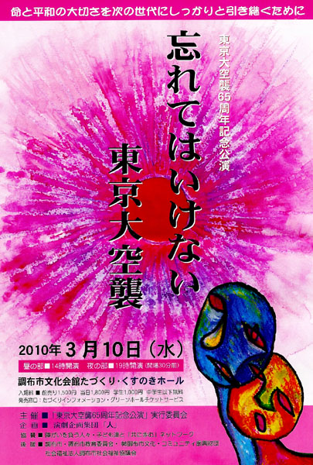
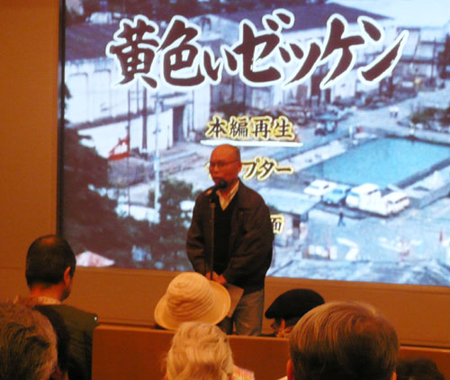
大映闘争の思い出を語る関谷元大映労組委員長

